基于区间值可拓集员工绩效评价模型研究
XXX XXX
（XXXXXXXX XXXXXX，XX XXXXXX）
摘要：利用可拓集理论建立了基于区间值可拓集的员工绩效评价模型，并应用该模型进行了销售人员绩效评价实例分析。X X X X X X X X X X X X X X X X X X X X X X X X X X X X X X X X X X X X X X X X X X X，X X X X X X X X X X X X X X X X X X X X X X X X X X X X X X X X X X X X X X X X X X X， X X X X X X X X X X X X X X X X X X X X X X X X X X X X X X X X，反映的信息更加完整，另外采用这种方法不需要对数据进行标准化处理，减轻了计算难度。
关键词：区间值；可拓集；员工绩效评价
中文分类号：F406.15 文献标志码：A
Research on the Employee Performance Evaluation Model Based on Interval Value Extension Set
XXX XXX，XX XXXXXX
(XXXXX XX XXXXX XXX XXXXXXX XXXX XXXX XXX XXX XXXXX XXXXX, XXXX XXXX ,XXXX)
Abtract：The employee performance evaluation model is established through the extension set theory and applied in employee performance evaluation. X X X X X X X X X X X X XX XX X X X X X X X X X X X X X X X X X X . X X X X X X X X X X X X XX XX X X X X X X X X X X X X X X X X X X X X X X X X X X X X X X XX XX X X X X X X X X X X X X X X X X X X X X X X X X X X X X X X XX XX X X X X X X X X X X X X X X X X X X, X X X X X X X X X X X X X X X X X X X XX XX X X X X X X X X X X X X X X X X X X X X X X X X X X X X X X XX XX X X X X X X X X X X X X X X X X X X. In addition, this method does not require the data to be standardized, reducing the difficulty of computing.
Key words：interval value; extension set; employee performance evaluation

0引言
员工绩效评价是指从企业总体目标出发，X X X X X X X X X X X X X X X X X X X X X X X X X X X X X X X X X X X X X X X X X X X X X X X X X X X X X X X X X X X X X X。员工绩效评价的结果是员工培训、员工薪酬管理、人员招聘等工作的重要依据，因此被视为企业人力资源管理的核心。
传统的员工绩效评价方法（如交替排序法、因素排序法、配对比较法等）在绩效评价的过程中受到评价者主观因素影响较大，X X X X X X X X X X X X X X X X X X X X X X X X X X X X X X X X X X X X X X X X X X X X X X X X X X X X X，很多学者开始尝试采用一些定量模型对员工绩效进行评价，目前较为流行员工绩效评价模型主要有：模糊综合评价模型、灰色关联分析模型和B-P神经网络模型、支持向量机（SVM）模型、DEA模型、主成分分析模型。
方媛和巩青歌针对目前军队干部评价中存在的问题，X X X X X X X X X X X X X X X X X X X X X X X X X X X X X X X X X X X X X X X X X X X X X X X X X X X X X X X X X X X X X X [1]。X X X X X X X X X X X X X X X X X X X X X X，X X X X X X X X X X X X X X X X X X，这一方法的局限在于隶属函数的确定比较困难，不同隶属函数的选择将会对评价的结果产生很大的影响。
杨少梅和张杰采用灰色关联分析法建立决策模型，X X X X X X X X X X X X X X X X X X ^{[2]}。X X X X X X X X X X X X X X X X X X，但是该方法仅能给出员工绩效评价的排序，不能给出员工的绩效等级。
王宗军等采用B-P神经网络的方法建立高管人员绩效评价模型，X X X X X X X X X X X X X X X X X X。X X X X X X X X X X X X X X X X X X X X X X X X X X X X X X X X X X X X。但是该模型对于指标的要求较高，因此实践中存在一定的局限性^{[3]}。
卢毅等根据企业生命周期理论，X X X X X X X X X X X X X X X X X X X X X X X X X X X X X X X X X X X X，X X X X X X X X X X X X X X X X X X，X X X X X X X X X X X X X X X X X X X X X X X X X X ^{[4]}。该方法有记忆性、自学习性、容错性、快速易用性等特性，但是该方法对大规模训练样本难以实施，在实际应用中存在局限。
李发勇等构建了员工绩效评价DEA模型，X X X X X X X X X X X X X X X X X X ^{[5]}。X X X X X X X X X X X X X X X X X X X X X X, X X X X X X X X X X X X X X X X X X，X X X X X X X X X X X X X X X X X X，X X X X X X X X X X X X X X X X X X，而且该方法要求所有的指标必须为正值，因此对指标的选择要求比较苛刻。
乔凤珠以KY轴承制造公司的工绩效考核资料作为数据基础进行类别主成分分析^{[6]}，X X X X X X X X X X X X X X X X X X X X X X X X X，X X X X X X X X X X X X X X X X X X。X X X X X X X X X X X X X X X X X X，这种方法对样本数量有一定的要求，因此不能对小规模的员工进行绩效评价。
这几种方法都是运用定量方法对员工的绩效水平进行描述，X X X X X X X X X X X X X X，X X X X X X X X X X X X X X X X X，不能很好地将定性评价和定量评价相结合。
本文将应用可拓集的研究成果，X X X X X X X X X X X X X X X X X X，X X X X X X X X X X X X X X X X X X。X X X X X X X X X X X X X X X X X X征，并且采用区间值度量员工绩效状态能够反映更多的信息。
1 评价模型的建立
可拓学是由蔡文教授建立的一种把事物质变与量变有机结合起来、X X X X X X X X X X X X X X X X X X X X X X X X X X X X X X X，这一理论已经被广泛地应用于人工智能、计算机技术、经济管理等领域[7^{-11]}。
员工的绩效水平不是偶然形成的，其X X X X X X X X X X X X X X X X X，X X X X X X X X X X，为人力资源管理工作提供依据。
基于区间值可拓集的员工绩效评价模型建立步骤如下。
1.1确定经典域和节域
设绩效评价指标有m个，即c₁,c₂,c₃…,c_{m}，X X X X X X X X X X X X X X X X X，把它们描述为以下定性、定量相结合的物元模型，称为“经典域”：
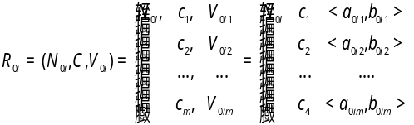 i=1,2,3…n （1） (1)
其中，X X X X X X X X X X X X X X X X X；X X X X X X X X X X X X X X X X X，X X X X X X X X X X X X X X X X X。各评价指标的允许取值范围形成的物元模型称为 “节域”：
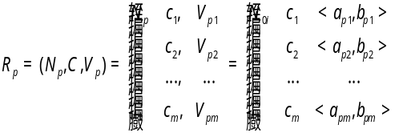i=1,2,3…n （2） (2)
其中，X X X X X X X X X X X；X X X X X X X X X X X X X X X；V_{pk}=<a_{pk}，b_{pk}>(k=1,2,3,…m)表示N_{p}中指标C_{k}取值的允许范围，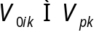。
由于工作的复杂性，一X X X X X X X X X X X X X X X X X X X X X X X X X X，X X X X X X X X X X X X X X X X X X X X X，建立待评价员工的物元模型为
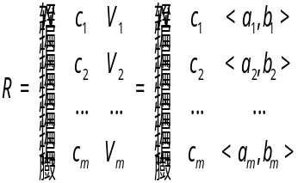 （3） (3)
通过建立关联函数确定待评价员工与经典域的“关联度”。X X X X X X X X X X X X X X X X，X X X X X X X X X X X X X X X X X X X X X X X X X X X X X X X X，从定量和定性2个角度去研究事物的规律，本文采用基于区间距关联函数计算关联度^{[12-13]}。
首先给出小模区间的定义，设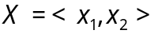和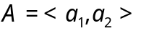，X X X X X X X X X X X X，X X X X X X X X X，X X X X X X X X X X X X X X X X，X X X X X X X X X X X X X X X X ：X X X X X X X X X X X X X X X X X X X，这与我们日常生活中的认识是相吻合的。
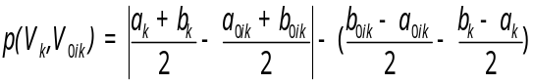i= 1,2,3…,n k=1,2,3…,m (4)
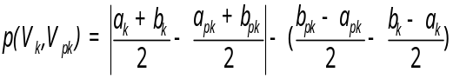
i= 1,2,3…,n k=1,2,3…,m (5)
分别表示区间V_{k}与区间V_{0ik}与V_{pk}的距，距的概念的引入，X X X X X X X X X X X X X X X X X X X X X X X。令：
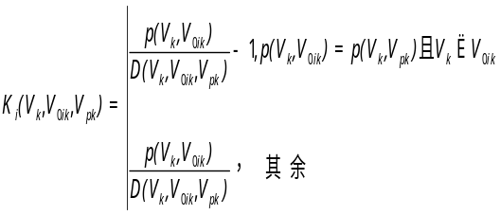i= 1,2,3…,n k=1,2,3…, m （6）
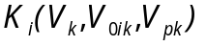为待评价员工 X X X X X X X X X X X X X X X X X X X X X X X X X X X，X X X X X X X X X X X X X X X X X X X X X X X X X X X X X X X X一般区间位值。

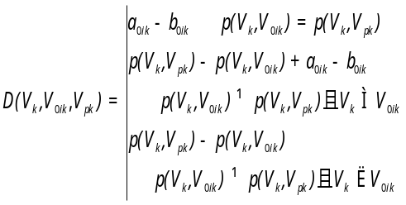i=1,2,3,…,n k=1,2,3,…,m （7）
令
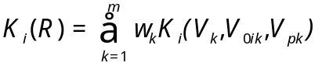 i= 1,2,3…,n （8） (8)
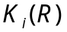表示待评员工关于第i绩效等级的关联度。X X X X X X X X X X X X X X X X，X X X X X X X X X X X X，需要根据实际情况进行选择。
由式(4)~(8)计算待评员工与各绩效等级的关联度值，X X X X X X X X X X X X X X X X，数值最大的等级就是该员工所属的绩效等级。
为了进一步对确定待评员工在某个绩效等级中的位置，X X X X X X X X X X X X X X X X。令
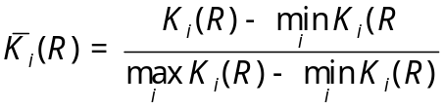(9)
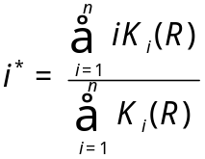 (10)
则称i*为X X X X X X X X X X X，X X X X X X X X X X X X X X X X第3等级^{[14]}。
2 评价模型的应用
下面X X X X X X X X X X X X X X，X X X X X X X X X X X X X X X X X X X X X X X X X X X X X X实际应用。
2.1建立销售人员绩效考核指标体系
销售人员的绩效水平不仅体现在其工作的结果上，X X X X X X X X X X X X X X X X、X X X X X X X X X X X X X X X X X X X X X X X X X X X X X X X X X X X X X X X，X X X X X X X X X X X X X X X X X X X X X X X X。X X X X X X X X X X X X X X X X X X X X X X X X X X X X X X X X X X；工作态度是指销售人员在销售活动中体现积极性与主动性；工作能力是指销售人员完成销售工作所必须的能力。
结合X X X X X X X X X X X X X X X X ^{[15-}1^{6]}和X X X X X X X X X X X X X X X X如表1所示：
表1 销售人员绩效评价指标
指标类型 | 指标 | 解释
工作业绩 | 销售任务  达成率c₁ | 实际销售量/任务销售量
工作业绩 | 回款率c₂ | 实收销售款/销售收入
工作业绩 | 新客户开发率c₃ | 新客户数量/客户总量
工作态度 | 责任感c₄ | 对工作认真负责
工作态度 | 主动性c₅ | 积极主动的完成工作
工作态度 | 合作精神c₆ | 团队合作的意愿
工作能力 | 专业知识c₇ | 产品知识和营销知识
工作能力 | 沟通能力c₈ | 与他人进行有效交  流的能力
工作能力 | 创新能力c₉ | 采用新方法、新技术
其中销售任务达成率、回款率、新客户开发率X X X X X X X X X X X X X X X X X X X X X X X，其余6项指标由销售人员的上级主管进行评分（百分制）。
2.2 确定绩效等级和临界区域
根据销售人员绩效评价的要求，X X X X X X X X X X X X X X X X，X X X X X X X X X X X X X X X X X X X X X X X X X X X X X X X X，确定4个等级的状态如表2所示。

表2 销售人员绩效等级评价标准
指标 | 绩效等级
指标 | 优秀 | 良好 | 一般 | 差
c₁ | 90%~100% | 80%~90% | 60%~80% | 0~60%
c₂ | 90%~100% | 85%~90% | 75%~85% | 0~75%
c₃ | 50%~100% | 30%~50% | 10%~30% | 0~10%
c₄ | 75~100 | 50~75 | 25~50 | 0~25
c₅ | 75~100 | 50~75 | 25~50 | 0~25
c₆ | 75~100 | 50~75 | 25~50 | 0~25
c₇ | 75~100 | 50~75 | 25~50 | 0~25
c₈ | 75~100 | 50~75 | 25~50 | 0~25
c₉ | 75~100 | 50~75 | 25~50 | 0~25

2.3确定销售人员绩效评价指标权重
本文采用层次分析法^{[17]}，X X X X X X X X X X X X X X X X 3所示。
表3 销售人员绩效评价指标权重
指标类型 | 权重 | 指标 | 权重 | 整体权重
工作  业绩 | 0.452 1 | c₁ | 0.251 6 | 0.113 7
工作  业绩 | 0.452 1 | c₂ | 0.421 2 | 0.190 4
工作  业绩 | 0.452 1 | c₃ | 0.327 2 | 0.147 9
工作  态度 | 0.261 7 | c₄ | 0.412 9 | 0.108 1
工作  态度 | 0.261 7 | c₅ | 0.366 9 | 0.096 0
工作  态度 | 0.261 7 | c₆ | 0.220 2 | 0.057 6
工作  能力 | 0.286 2 | c₇ | 0.311 1 | 0.089 0
工作  能力 | 0.286 2 | c₈ | 0.371 7 | 0.106 4
工作  能力 | 0.286 2 | c₉ | 0.317 2 | 0.090 8
2.4确定经典域和节域
根据表2给出X X X X X X X X X X X X X X X X，X X X X X X X X X X X X X X X X等级经典域和节域。
2.5计算等级关联度
假设该企业需要对2名销售人员(A、B)的工作绩效进行评判，X X X X X X X X X X X X X X X X X X X X X X X X X X X X X X X X,其中责任感、主动性、合作精神、专业知识、沟通能力、创新能力6项指标的数值以区间值给出。
表4 销售人员绩效评价指标数据
指标 | A | B
c₁ | 41% | 53%
c₂ | 35% | 96%
c₃ | 7% | 63%
c₄ | 13~27 | 85~90
c₅ | 21~26 | 80~90
c₆ | 11~22 | 76~83
c₇ | 19~27 | 65~73
c₈ | 7~16 | 86~92
c₉ | 27~30 | 77~84
下面X X X X X X X X X X X X X X X X X X X X X X X X X X X X X X X X。
首先利用式（4）~（7）X X X X X X X X X X X X X X X X如表5所示。

表5 销售人员A绩效评价指标等级关联度
指标 | 优秀 | 良好 | 一般 | 差
c₁ | 0.46 | 0.51 | 0.68 | 0.23
c₂ | 0.39 | 0.41 | 0.47 | 0.47
c₃ | 0.14 | 0.23 | 0.70 | 0.21
c₄ | 0.17 | 0.26 | 0.52 | 0.87
c₅ | 0.28 | 0.42 | 0.84 | 0.95
c₆ | 0.15 | 0.22 | 0.44 | 0.09
c₇ | 0.25 | 0.38 | 0.76 | 0.90
c₈ | 0.09 | 0.14 | 0.28 | 0.28
c₉ | 0.36 | 0.54 | 0.04 | 0.84
根据X X X X X X X X X X X X X，利用式（8）计算销售人员A绩效等级关联度如下：
K_{A1}(R)=0.27，K_{A2}(R)=0.35，K_{A3}(R)= 0.53,K_{A4}(R)=0.52
利用式（9）、（10）计算级别变量特征值为3.2。
其中K_{A3}(R)最大，X X X X X X X X X X X X X X X X X X X X X X X X X X X X X X X X，因此确定其绩效水平为“一般”。另外，等级特征值的结果表明该名销售人员的绩效等级属于“一般”但是接近“良好”。
同理，计算销售人员B绩效等级关联度。
K_{B1}(R)=0.33，K_{B2}(R)=0.47，K_{B3}(R)= 0.38,K_{B4}(R)=0.20
计算级别变量特征值为2.08。
其中K_{B2}(R)最大，X X X X X X X X X X X X X X X X X X X X X X X X X X X X X X X X，X X X X X X X X X X X X X X X X。另外，等级特征值的结果表明该名销售人员的绩效等级属于“良好”但与“优秀”这一等级非常接近。

3结束语
将区间值可拓集合的有关理论应用到员工绩效评价中，并应用于销售人员绩效评价实践。X X X X X：X X X X X X X X X X X X X X X X X X X X X X X X X X X X X X X X，X X X X X X X X X X X X X X X X X X X X X X X X X X，X X X X X X X X X X X X X，X X X X X X X X X X X X X X X X，X X X X X X X X X X X X X X X X；X X X X X X X X X X X X X X X X；另外，采用这种方法，不需要对数据进行标准化处理，降低了计算复杂程度。
参考文献：
- 方媛，巩青歌．基于模糊综合评判法的军队干部评价研究[J]．计算机工程与应用，2009,45（3）：217-219
- 杨少梅,张杰.基于AHP和灰色关联度的管理人员绩效评价模型研究[J].华北电力大学学报:自热科学版,2008,35(3):99-102
- 王宗军,尹鹏,肖德云.基于B-P神经网络的公司高管人员绩效评价[J].武汉理工大学学报:信息与管理工程版，2007,29(2):150-155
- 卢毅, 王嘉, 韩玉启. 基于企业生命周期理论的企业家绩效——SVM评价方法[J]. 经济管理, 2006(13):59-63
- 李发勇, 李光金, 张茂勤. DEA方法在员工绩效评价中的应用[J]. 商业研究, 2005(01):1-4
- 乔凤珠. 基于主成分分析法的中小型民营企业员工绩效考核研究——以KY轴承制造公司为例[J]. 中国人力资源开发, 2011(03):44-49
- 张艳,钟诗胜,李江.实例推理的可拓方法及其应用[J].吉林大学学报:工学版,2009,39(2)：424-430
- 陈祥,祁小博,蔡新滨,等.可拓综合评价方法在岩爆判别中的应用[J]. 北京交通大学学报:自热科学版,2009,33(1)：99-105
- 李燕,冯玉强.基于可拓学的岗位等级综合评价[J].哈尔滨工业大学学报,2006,38(7)：1184-1187
- 毛凯,李日华.生物种群的可拓判别法[J].学的实践与认识,2007,37(18)：197-200
- 蔡文．可拓集合和不相容问题[J]．科学探索学报,1983(1): 83-97
- 李桥兴,刘思峰．基于区间距和区间侧距的初等关联函数构造[J]．哈尔滨工业大学学报,2006,38(7): 98-110
- 李桥兴,刘思峰.区间型一般初等关联函数构造方法[J].系统工程理论与实践,2007(6):173-177
- 胡宝清. 可拓评价方法在围岩稳定性分类中的应用[J]. 水利学报, 2000( 2):66-71
- 张滨,李国栋,刘瑞文.关于营销人员绩效考核指标体系的探讨[J].江苏商论,2007 (6):697-698
- 王彬,张晓辛. 我国销售人员绩效管理体系的探讨[J]. 商业研究,2005(2)：73-75
- 王莲芬,许树柏.层次分析法[M].北京：中国人民大学出版社,1989

